Detalle de productos

CANTIDAD | PRODUCTO | IMAGEN REFERENCIA
2 unidades | Fuente de vidrio transparente cuadrada de 24 cm | 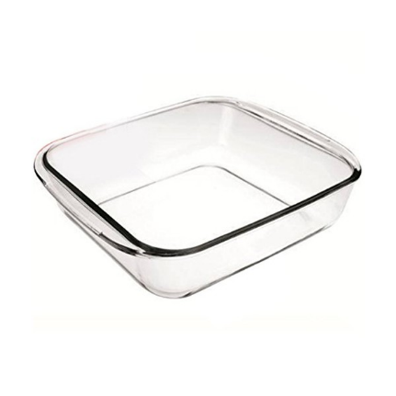
2 pack de 7 piezas c/u | Batería de cocina de 7 piezas aluminio antiadherente color negro (24cm; 18cm; 16 cm) | 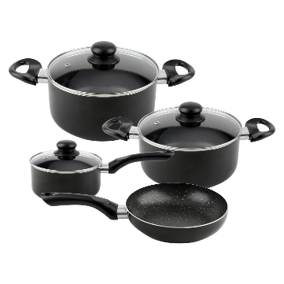
3 set de 6 unidades c/u | Vasos altos de vidrio transparente de 334 cc | 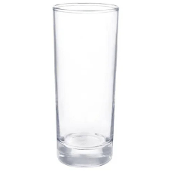
3 set de 30 unidades c/u | cubiertos de acero inoxidable color plateado | 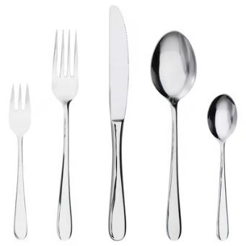
1 unidad | Servidor de espagueti de acero inoxidable, en forma de garra de cuchara de fideos de mango largo de 31 cm color plateado | 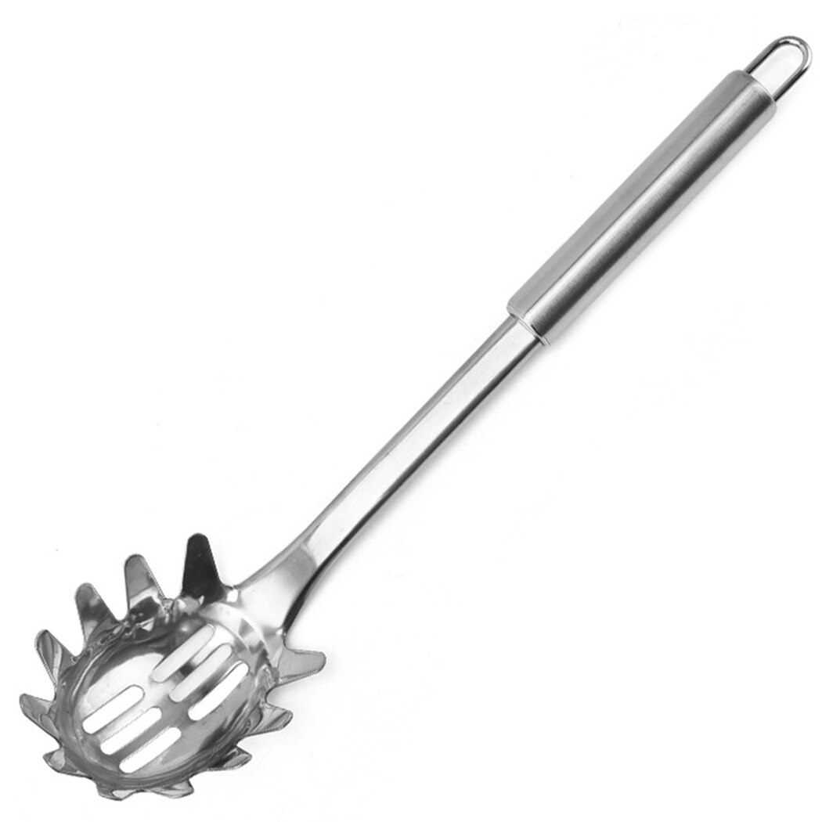
1 unidad | Pinzas tenazas de cocina de 30 cm de acero inoxidable color plateado | 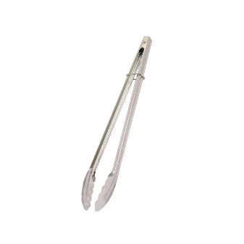
1 unidad | Batidor manual de acero inoxidable de 32cm color plateado | 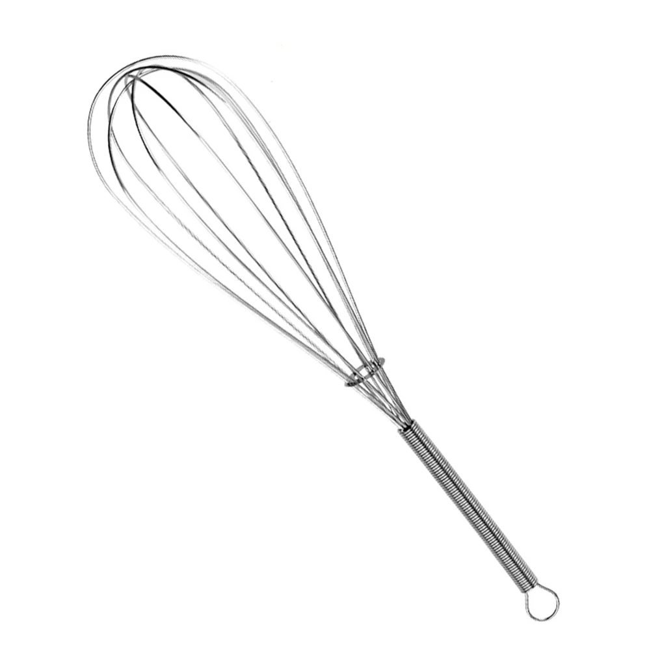
3 pack de 6 unidades c/u | Tazones de cerámica color blanco de 320 ml o similar | 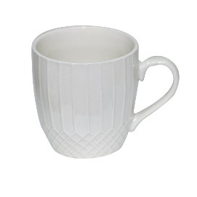
1 unidad | Uslero rodillo de madera giratorio para amasar similar a 40 cms | 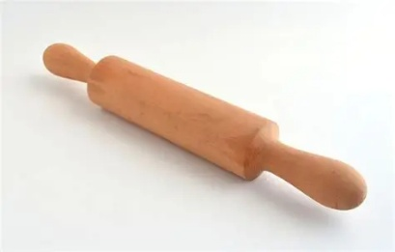
1 unidad | Jarra de vidrio transparente de 1,5L o 1.8 L | 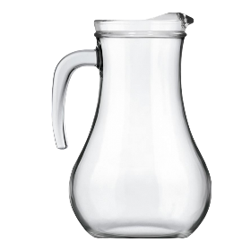
1 unidad | Hervidor eléctrico de 2 Litros similar a Thomas | 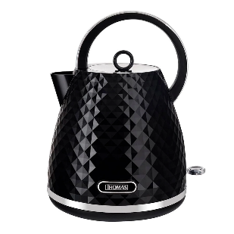
1 unidad | Maquina de pastas amasadora cortadora de pastas 3 en 1 | 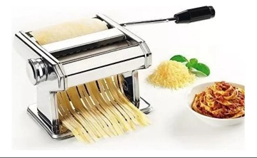
1 set | Juego de vajilla de 30 piezas de porcelana blanca redondo | 